**Acesso Remoto - RDP - CONEXÃO CLIENTE**

Após criar **Amazon EC2 Windows Server**:

**Passo1**: precisamos selecionar o **IP PÚBLICO, Ex: “54.158.50.34”**

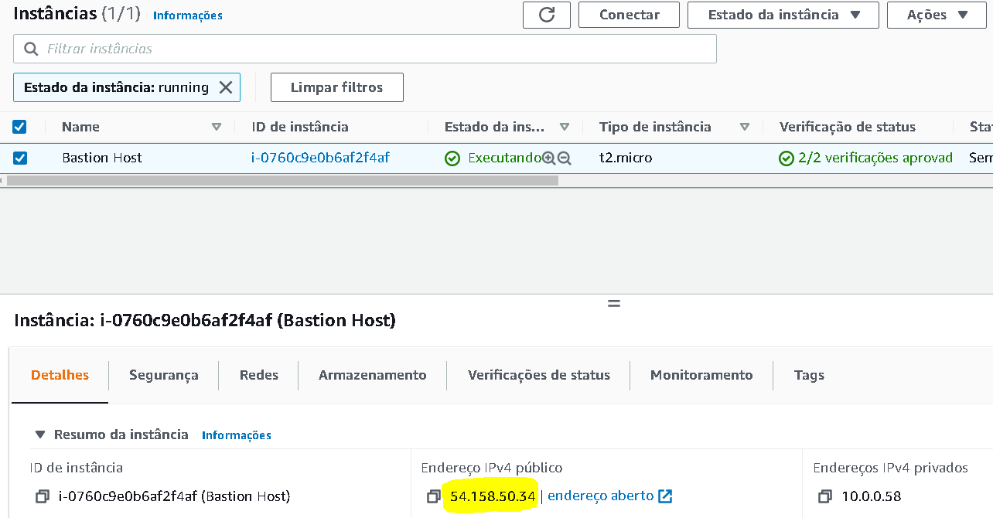

**Passo2**:  **Usuário e senha.**

Mantenha o navegador aberto e acesse a guia **Painel EC2;**

1. Seleciona a instancia **WindowsServe2019**
2. Clique em Ações
3. Segurança
4. Obter Senha do Windows

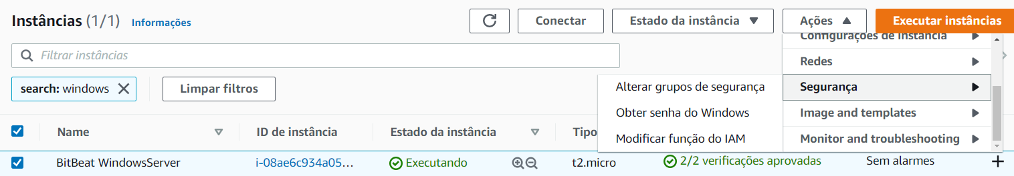

4°

3°

2°

1°

Selecione a chave de segurança criada anteriormente em “**Browse**” cliente em “**Descriptografar Senha**”

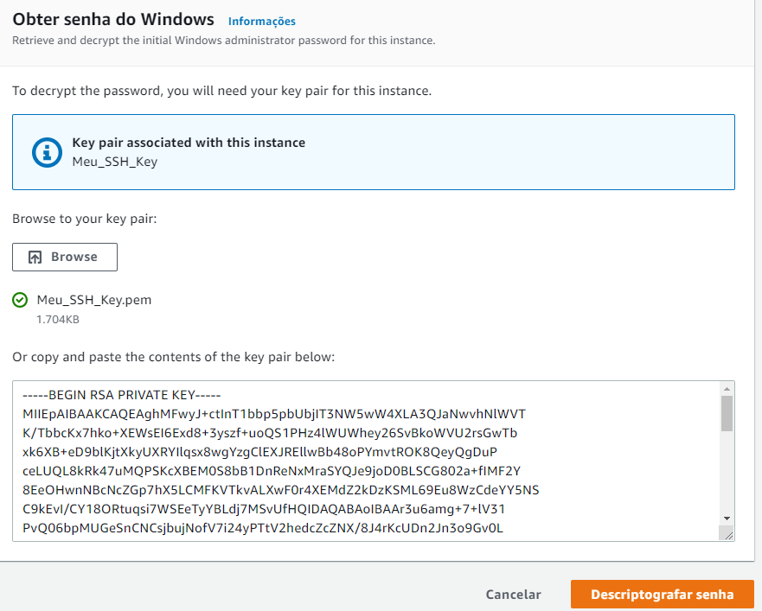

**Copiar Usuário e senha.**

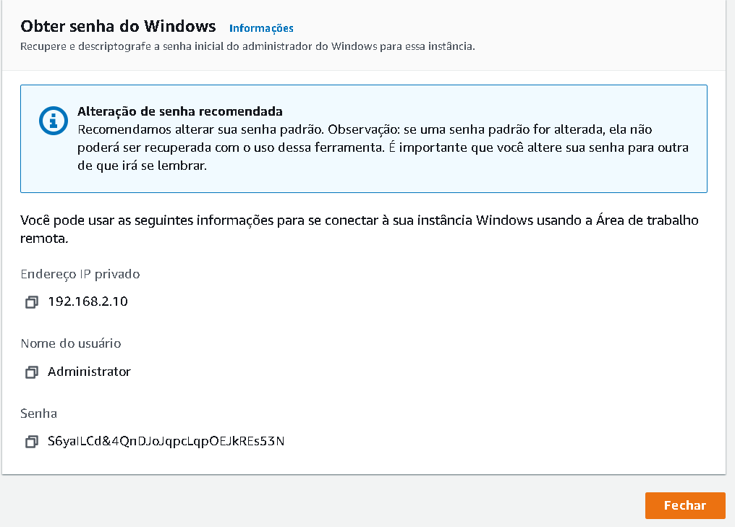

**Exemplo:**

IP **54.158.50.34**

Usuário Administrator

Senha S6yaILCd&4QnDJoJqpcLqpOEJkREs53N

Acesso o atalho de conexão remota:

* Tecla Windows + R (Executar): mstsc.exe
* Pesquise: Conexão de Área de Trabalho Remota

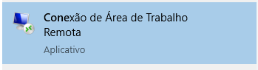

**Preencher os dados e clicar em Conectar**

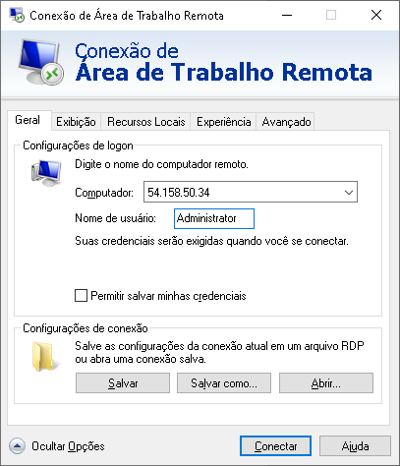

Será solicitado a senha:

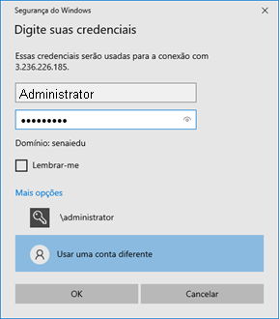

Acesso realizado com Sucesso

